**西阆苑中二班班级动态**

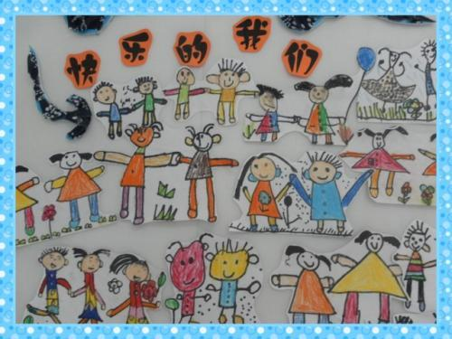

孩子们就是快乐的天使，在他们看来一切都是美好的。 2025.03.14

阶段课程一：你快乐，我快乐

关键活动：快乐的情绪 快乐的家庭 快乐的节日

【**01 来园篇**】

本班共22人，今日实际来园19人，缺3人：陈之昂、胡心悦在家休息，郭沛怡回老家。

今日早点：鲜牛奶、鸡蛋、腰果。

早晨，小朋友们自己独立入园进班，签到打卡，绕水杯绳，带告家长书……一起来看看晨间小朋友的入园状态吧！

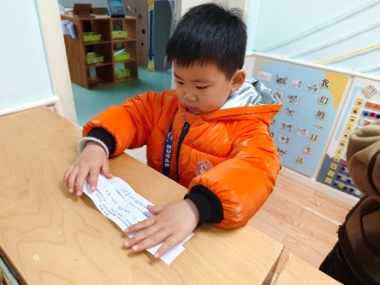 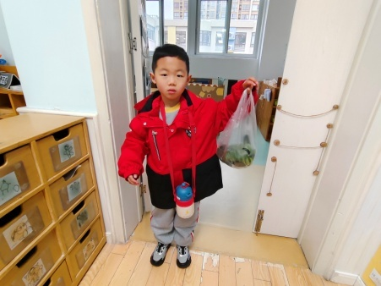 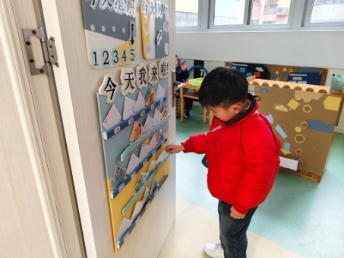

【**02 户外篇**】

今天开展户外自主游戏，活动场地在前操场的民间游戏区，小朋友们来到场地后自主选择材料进行游戏。一起来看看他们在游戏时的镜头吧！

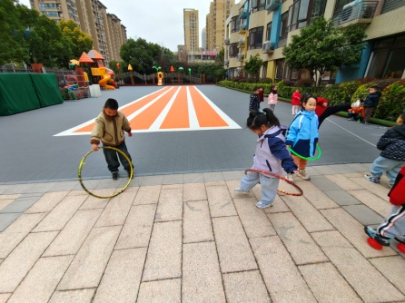 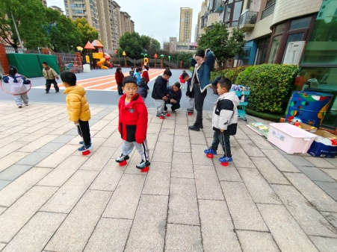 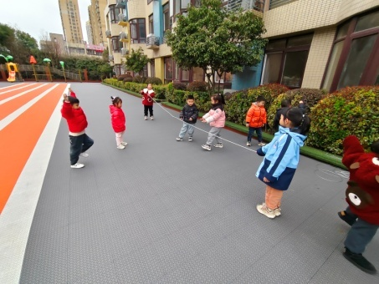

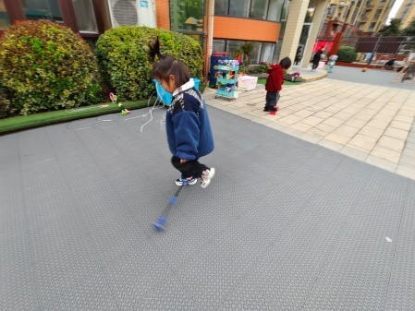 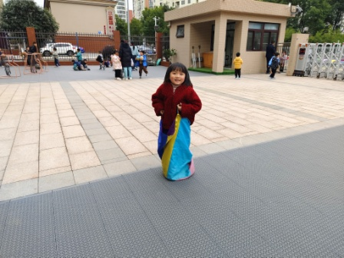 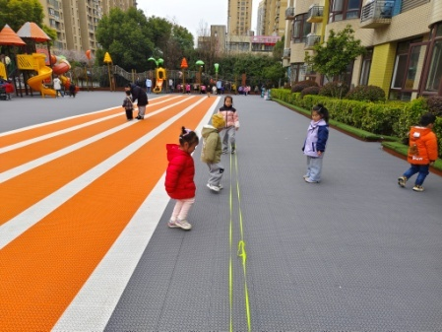

【**03 学习篇**】

**活动：美术《全家福》**

每个孩子们都有一个幸福美满的家，在平时与小伙伴和老师的相处中也会经常提到自己家里的家庭成员，例如：我妈妈昨天给我买了一个新玩具，今天我爸爸送我上幼儿园，我的姥姥生病了我去看他等等。虽然家被每个孩子所熟知，但并非每个幼儿都能表现得爱家庭，爱家人，有些甚至于因为家人的溺爱而变得大小不分，诸如此类小孩确实出现了很多，所以活动中不仅让幼儿观察人物的外表特征，分辨出每个人在家庭中的称呼，还让幼儿感受家庭的亲情，初步培养孩子爱家庭、爱父母，尊敬老人的情感。

提问：小朋友们，你们家里都有谁？他们分别长什么样子？请你给大家介绍一下。

付宇晨：我家里有爸爸妈妈，还有爷爷奶奶。我的妈妈是长头发，奶奶是短头发。

于晨栩：我家里有爸爸妈妈，还有哥哥。我的哥哥戴着眼镜。

鲍琳筱：我家里有爸爸妈妈，还有两个姐姐，大姐和二姐。我的大姐和二姐都很瘦。

……

小朋友们开始动笔绘画快乐一家人、幸福全家福作品。

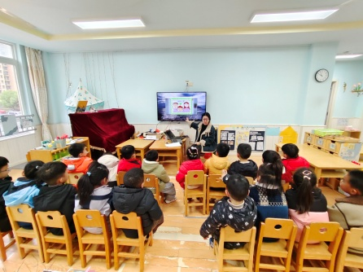 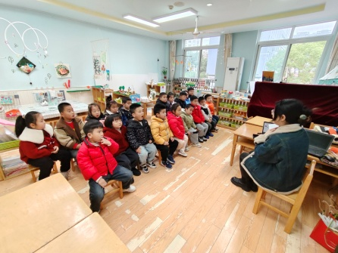 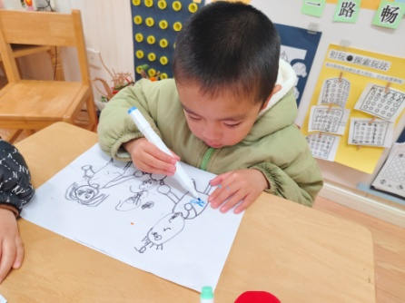

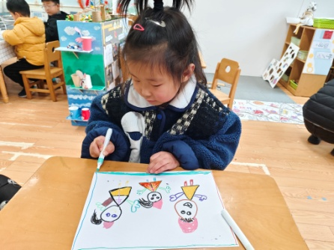 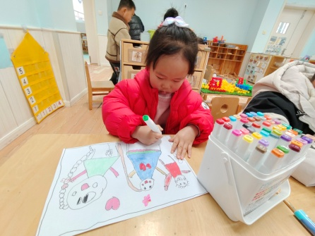 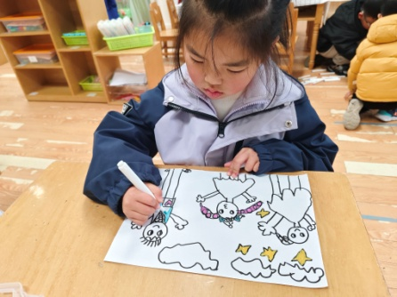

【**04 区域篇**】

区域游戏时间到了，小朋友们自主进入喜欢的区域游戏。快来看看他们的游戏情况吧！

|  |  |  |
| --- | --- | --- |
| D:/戚雷鹰/2023.08-2026.07/西阆苑中二班/主题/主题：冬爷爷的礼物/活动照片/小小孙悟空/IMG_20241224_084359.jpgIMG_20241224_084359 | D:/戚雷鹰/2023.08-2026.07/西阆苑中二班/主题/主题：冬爷爷的礼物/活动照片/小小孙悟空/IMG_20241224_084419.jpgIMG_20241224_084419 | D:/戚雷鹰/2023.08-2026.07/西阆苑中二班/主题/主题：冬爷爷的礼物/活动照片/小小孙悟空/IMG_20241224_090812.jpgIMG_20241224_090812 |
| 自然材料区：梁珵恩、单小岩小朋友在区域里面用各种自然物，如：石头、竹片、棒子等拼搭蜗牛的各个部分，目前正在拼搭其他事物。 | 万能工匠区：杨梓煜、丛天朗小朋友在用万能点、蓝管、四通管等材料拼搭作品，其中，丛天朗拼搭了一辆长长的车辆，目前正在试行。 | 益智区：谢瑞小朋友正在玩积木小城游戏。只见他用不同的积木小块拼搭出了多个桥梁连接在一起，据他介绍说他正在搭建的是一座高架桥。 |
| D:/戚雷鹰/2023.08-2026.07/西阆苑中二班/主题/主题：冬爷爷的礼物/活动照片/小小孙悟空/IMG_20241224_084438.jpgIMG_20241224_084438 | D:/戚雷鹰/2023.08-2026.07/西阆苑中二班/主题/主题：冬爷爷的礼物/活动照片/小小孙悟空/IMG_20241224_091039.jpgIMG_20241224_091039 | D:/戚雷鹰/2023.08-2026.07/西阆苑中二班/主题/主题：冬爷爷的礼物/活动照片/小小孙悟空/IMG_20241224_090904.jpgIMG_20241224_090904 |
| 桌面建构区：董益嘉小朋友在用纸杯进行垒高游戏。瞧！在他的身前已经摆放了三排纸杯，并且最前方的纸杯垒至了三层高度。 | 地面建构区：成铭恩、付宇晨小朋友在用各种单元积木拼搭作品，目前两人正在各自搭建建筑两边的楼梯台阶。 | 自然角：蒋景昱小朋友正在观察区域里面养殖的小动物金鱼，而李咏集在观察种植的绿色植物，两人都很专注呢！ |

【**05 生活篇**】

今日午餐：薏米饭、土豆牛肉、耗油生菜、翡翠银鱼羹。近期观察幼儿餐前湿巾整理和进食的整体情况。一起来看看今天小朋友在这些方面的表现吧！

备注：★自主整理湿巾 ▲提醒整理 ★按时用餐 ▲挑食或用餐时间长

|  |  |  |  |  |  |
| --- | --- | --- | --- | --- | --- |
| 幼儿 | 整理湿巾 | 按时用餐 | 幼儿 | 整理湿巾 | 按时用餐 |
| 王馨悦 | ★ | ▲ | 杨梓熠 | ★ | ★ |
| 吴婉琰 | ★ | ▲ | 杨梓煜 | ★ | ★ |
| 梁珵恩 | ★ | ▲ | 谢瑞 | ★ | ★ |
| 张诗韵 | ★ | ★ | 成铭恩 | ★ | ★ |
| 单小岩 | ★ | ★ | 唐皓辰 | ★ | ▲ |
| 陈生冉 | ★ | ▲ | 付宇晨 | ▲ | ▲ |
| 胡心悦 | 请假 | 请假 | 蒋景昱 | ▲ | ▲ |
| 郭沛怡 | 请假 | 请假 | 陈之昂 | 请假 | 请假 |
| 鲍琳筱 | ★ | ★ | 董益嘉 | ★ | ★ |
| 丛天朗 | ★ | ★ | 李咏集 | ★ | ★ |
| 于晨栩 | ★ | ▲ | 张文轩 | ▲ | ★ |

【**06 温馨提示**】

|  |
| --- |
| ★**关于家园配合的问题：**  各位家长好！由于今天、明天都有雨，为此被子不带回家，会把枕头带回家，望家长们能够及时清洗，并于下周一早晨入园时带来，感谢您的配合！  ★**关于调查表的问题：**  各位家长好！下周开始我们将开展关于“鸟”的主题活动，麻烦大家抽空和孩子一起完成关于鸟的调查表于周一或周二带来！（在调查期间，主要关注引导孩子了解、会说，感谢配合！） |

**—END—**

在一起的点滴都值得记录